Галанина Галина Викторовна
МОУ ДОД "Дом детского творчества Рудничного района г.Кемерово"
ТЕХНОЛОГИЯ ДЕКОРАТИВНОЙ РЕЗЬБЫ ПО ДЕРЕВУ «ГАЛКА» (Пособие для тех, кто знаком с геометрической резьбой)

ВВЕДЕНИЕ

Декоративная резьба по дереву «Галка» - это частный случай известной геометрической резьбы, может быть немного более сложный, своей нехарактерной для геометрической резьбы сюжетностью, а также выразительностью, достигающейся при помощи выборки фона, что так же необычно для геометрической резьбы.
Пособие предназначено для тех, кто владеет элементарными навыками геометрической резьбы по дереву: как любителей народных художественных ремесел, так и педагогов, обучающих детей резьбе по дереву.
Рисунки - чертежи, содержащиеся в приложениях, дают наглядное представление о том, как нужно подготовить выбранный рисунок, превратив его в чертеж для декоративной резьбы по дереву «Галка».
Вовлечение в художественно-прикладное творчество возможно большего числа людей в век всеобщей компьютеризации, стало целью написания пособия.
Оставаясь в традициях народного искусства резьбы по дереву, разнообразить и развивать его возможности - такую задачу поможет решить это пособие.
Обучение резьбе по дереву воспитывает художественный и эстетический вкус, а также способствует развитию умственных и физических возможностей на основе постоянного тренинга мышц и мелкой моторики рук. Занятия резьбой, предварительным черчением и рисунком развивают точность, глазомер и аккуратность, воображение и фантазию, внимание, усидчивость и силу воли. А самое главное, эти занятия приобщают к народным историческим традициям и, тем самым, сохраняют рукотворную историю России.

ТЕХНОЛОГИЧЕСКИЕ ОСОБЕННОСТИ
ДЕКОРАТИВНОЙ РЕЗЬБЫ ПО ДЕРЕВУ «ГАЛКА»

Наша резьба называется «Галка» по основному используемому элементу.
Для выполнения высокохудожественных работ в технике декоративной резьбы «Галка» совсем не обязательно быть художником.
Почему за основу взята геометрическая резьба по дереву?
Геометрическая резьба по дереву имеет неограниченные творческие возможности. Технология резьбы позволяет успешно обучать всех желающих, даже при полном отсутствии художественных способностей.
Как известно, основным элементом Азбуки геометрической резьбы является «трехгранно-выемчатый» треугольник. Простейшая техника резьбы его складывается из трех вертикальных накалываний из центра к вершинам треугольника и трех косых срезаний по граням треугольника. Треугольники обычно составляют геометрические узоры статичного характера. Это не позволяет изображать динамичные композиции живой природы. Но это прекрасно получается, если оставить не срезанной третью грань треугольника. При этом сохраняются все приемы геометрической резьбы.
Оказалось, что наиболее удачны композиции, где основным элементом резьбы служит не классический трехгранно-выемчатый треугольник, а треугольник с не срезанной третьей гранью. Узоры становятся просто ажурными из-за острых уголков кончиков. Кроме того, это позволило получить более пластичные композиции, а не жесткие геометрические конструкции узора. Научившись нескольким элементам Азбуки геометрической резьбы, а главное, освоив технику резьбы треугольника с не срезанной третьей гранью («птичка», «галка»), можно вырезать изображения птиц, рыб и зверей, цветов, ягод и листьев, хвои и шишек.

ТЕХНОЛОГИЧЕСКИЕ ЭТАПЫ РЕЗЬБЫ

- Технология выполнения резьбы треугольника с не срезанной третьей гранью такова: предварительное накалывание треугольника из точки его условного центра ко всем вершинам (прорезывание тычком лезвия косого ножа). При этом наиболее заглублена точка прокола в условном центре треугольника. Это первый этап резьбы.
- Второй этап предусматривает срезание под углом к поверхности доски, по линиям обычно длинных сторон треугольника, только двух граней. При этом треугольник может быть по рисунку изогнутым в любом направлении, принцип выполнения резьбы остается постоянным.

Рис. 1
В левой розетте, состоящей из трехгранно-выемчатых треугольников, срезаются все три грани треугольников: АОС, ВОС, АСВ.
В средней и правой розеттах, состоящих из треугольников с не срезанной третьей гранью, т.е. (птичек, галочек), срезаются только две грани треугольников ( АОС и ВОС). Грань АСВ остается не срезанной.
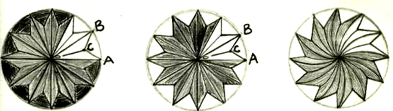

- Варьируя расположение элементов «птичка» даже в одинаковом квадрате, можно получать различные геометрические узоры.

Рис. 2
Три положения «птички» в квадрате:

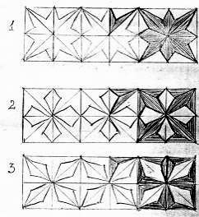

- Такими треугольниками заполняется схематический контур сюжетной фигуры почти полностью. Только небольшие участки оставляются гладкими или заполняются другими элементами Азбуки геометрической резьбы.

Рис. 3

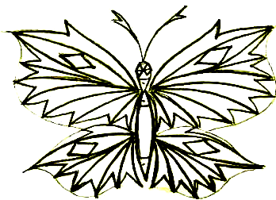

- Выборка фона в нашей резьбе осуществляется обязательно после выполнения всей задуманной композиции в технике геометрической резьбы, так как только на цельной поверхности дерева можно ожидать качественного выполнения часто очень тонких и сложных деталей композиции (приложение 1 и 5)
Этим наша резьба отличается от других плоскорельефных видов резьбы по дереву, например, «Кудринской», где именно выборкой фона получают изображения задуманной композиции, гладкие фигурки лишь украшают несколькими штрихами для большей выразительности.
- После выполнения работы геометрической резьбой, выборки фона между центральной композицией и окантовочным узором на очень незначительную глубину, выбранный фон можно прочеканить (все приложения кроме 1 и 5).
После выборки фона вокруг сюжетных фигур, получаются очень выразительные образы, не характерные для такой простой геометрической резьбы. А между тем, при вырезании всех этих фигурок птиц, цветов и даже барышень в плиссированных юбках, не применялось других приемов резьбы, кроме приемов геометрической резьбы (приложения).

РЕКОМЕНДУЕМЫЙ ПОРЯДОК ВЫПОЛНЕНИЯ РЕЗЬБЫ
В РАБОТАХ В ТЕХНИКЕ «ГАЛКА»:

- Геометрическая резьба окантовочного узора (приложения 23 и 24).
- Геометрическая резьба сюжетной композиции (заставки, середины) панно.
- Выборка фона между сюжетной композицией и заставкой.
- Чеканка фона.

ИЗОБРАЖЕНИЕ РЫБКИ ПРИ ПОМОЩИ ЦИРКУЛЯ:

Раствором циркуля радиусом АВ чертим две дуги из точек А и В, получая при этом контур изображения рыбки. Затем из точки С этим же раствором циркуля проводим дугу АВ, а из точки Е – короткие дуги через точки А и В. После этого дорисовываем плавнички из точек А и В, а также хвост рыбки из точки Е в форме веера. Кроме того, параллельно дуге АВ, проводим еще несколько дуг в сторону хвоста рыбки, и разлиновываем эту часть треугольниками для имитации чешуи рыбки. Глаз рыбки выполняем в виде двух встречных «сколышей».

Рис. 4

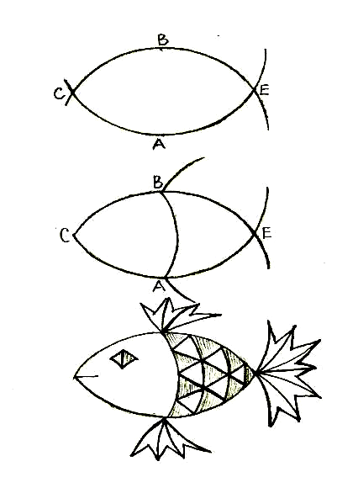

ИЗОБРАЖЕНИЯ СОВЫ С ПРИМЕНЕНИЕМ ЦИРКУЛЯ:

Рис. 5

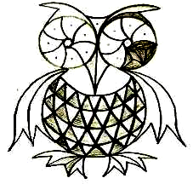
Рис. 6

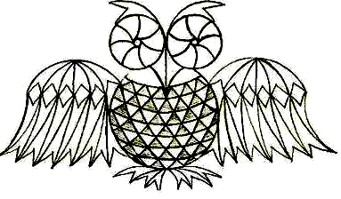

Панно «Сова»,
выполненное по рис. 6
в технике резьбы «Галка»

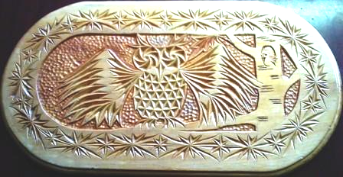

Рис. 7
Рисунок- чертеж для геометрической резьбы
«Колокольчики, тюльпаны»
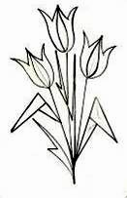
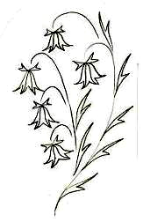

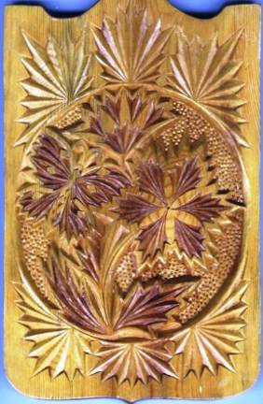
Рис. 8
Разделочная доска, выполненная
только геометрической резьбой.

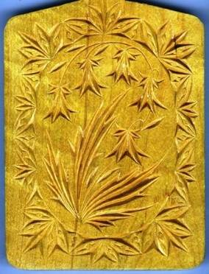

Рис. 9 Разделочная доска, выполненная
в технике резьбы «Галка», т.е.
декорированная геометрической резьбой,
с применением выборки и чеканки фона
между сюжетной композицией
и окантовочным орнаментом.

Рис. 10
Рисунок-чертеж
«Полет»
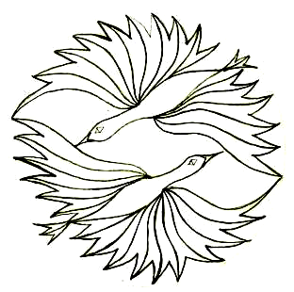
Разделочная доска «Полет»,
выполненная по рис. 10
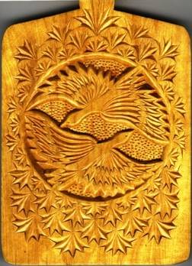

Рис. 11
Рисунок-чертеж
«Рыбки»
Разделочная доска
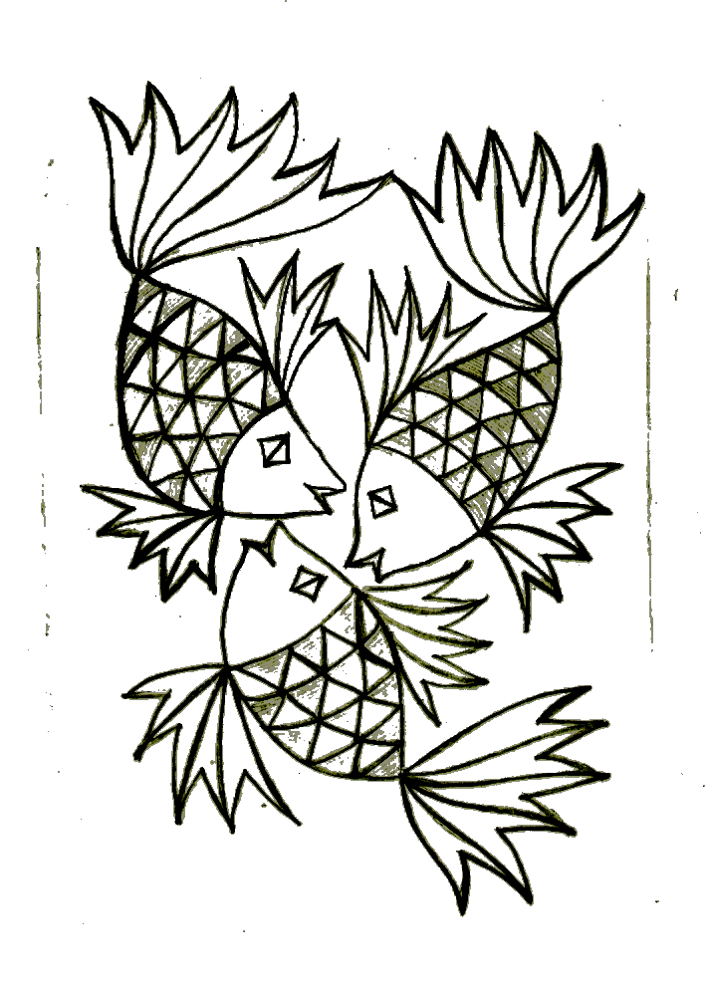
«Рыбки»,
выполненная по рис. 11
в технике резьбы «Галка.
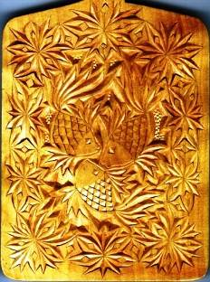

ЗАКЛЮЧЕНИЕ

Таким образом, главными отличительными особенностями нашей плоскорельефной, декоративной резьбы по дереву, являются: применение основным элементом резьбы - треугольника с не срезанной третьей гранью («птички», «галки») и выборка фона на очень незначительную глубину только после получения полной композиции, выполненной в технике геометрической резьбы. А главное, мы можем получать прекрасные декоративные изображения живой природы, несвойственные для такой простой и строгой геометрической резьбы. Игольчатые складочки наших треугольников, с не срезанной третьей гранью, складываются в плавнички и крылышки, создавая необычные для геометрической резьбы по дереву образы. Сюжетные фигуры не вырезаются из фона, выступающим над поверхностью гладким, заоваленным изображением, а полностью создаются из вырезанных геометрических элементов. Используя рисунок – чертеж, подготовленный для выполнения работы в технике резьбы по дереву «Галка», не обязательно быть художником, чтобы правильно и красиво изобразить птичку, рыбку или цветок (приложения).

СПИСОК ЛИТЕРАТУРЫ

- Абросимова А.А., Каплан Н.И., Митлянская Т.Б.
Художественная резьба по дереву, кости и рогу. [Текст]: /Учебное пособие для средних профессиональных технических училищ / – М.: Высшая школа, 1984.
- Алексеев И. Домовая резьба[Текст]:-М.: Нива России, 1998
- Гусарчук Д.М. 300 ответов любителю художественных работ по дереву[Текст]:-М.: «Лесная промышленность», 1985.
- Кирюхин А.В. Резьба по дереву [Текст]:- М.:Спектр,1996.
- Мамаева А., Дроздова И. Народное искусство. Художественные промыслы СССР [Текст]: - М.: «Планета», 1987.
- Матвеева Т.А. Мозаика и резьба по дереву [Текст]: - М.: Высшая школа,1993.
- Никоненко Н.М. Декоративно- прикладное творчество [Текст]:- Ростов-на-Дону «Феникс», 2003.
- Разина, Т.М. О профессионализме народного искусства [Текст]: - М.: Советский художник, 1985.
- Рихвк Э.В. Мастерим из древесины [Текст]: - М.: Просвещение, 1989.
- Толстой В.П. Советское декоративное искусство [Текст]: - М.: Искусство, 1989.
- Федотов Г.Я. Волшебный мир дерева [Текст]:- М.: Просвещение, 1987.
- Хворостов, А.С. Чеканка. Инкрустация. Резьба по дереву. [Текст]: Пособие для учителя / А.С.Хворостов – M.: Просвещение, 1985.
- Хворостов А.С. Декоративно – прикладное искусство в школе [Текст]: – М.: Просвещение,1986.
- Ягунов, Дедов Художественные промыслы РСФСР [Текст]: - М.: Высшая школа, 1982.
- Яковлев И.И., Орлова Ю.Д. Резьба по дереву [Текст]:- М.: Просвещение, 1974.

